Cross-Site Scripting (XSS)

Elément | Description
Compétences | Repérer des vulnérabilités dans un code et les corriger.
Objectifs | Mettre en place les bonnes pratiques pour se prémunir d’une attaque XSS
Durée estimée | 60 min
Répertoire de travail | C:\Docker
Fichiers sources | E-183-ALL-XSS-http-payload.zip  E-183-ALL-XSS-stored.zip
A produire | Répondre aux questions directement dans ce document
Moyens d’aide

Informations générales
Le but de cet exercice est de se mettre face à un code ayant des failles de sécurité (vulnérable face à XSS).
Cet exercice contient deux parties :
- Faille XSS avec surcharge http
- Faille XSS stockée
Il y aura donc deux environnement Docker à déployer :
- docker-xss-http-payload.zip
- docker-xss-stored.zip

Questions

Définir en quoi consiste l’échappement de caractères et quel est son but

Un caractère d'échappement, en informatique et en télécommunications, est un caractère qui déclenche une interprétation alternative du ou des caractères qui le suivent.

Donner quelques caractères courants à échapper (ASCII + UTF8)
A l’aide de la table ASCII suivante, sélectionner 6 caractères courants à échapper.
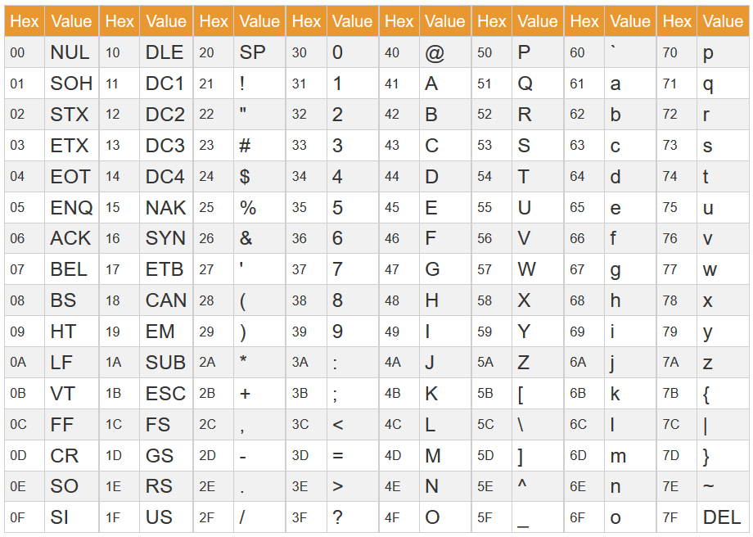
Symbole et le caractère échappé (en y incluant le symbole d’échappement) :
Symbole | Caractère échappé
& | &amp ;
> | &gt ;
? | &iexcl;
< | &lt ;
= | &equals ;
‘ | &quot;

XSS (HTTP payload)

Contexte
L’exercice 1 est une fonction de recherche (http://localhost:8087/search-results?q=mot_clé) qui permet à vos visiteurs de faire une recherche.

Repérer dans le code les vulnérabilités
Dans le code fourni, se trouvent un élément qui permettent à un attaquant d’exploiter votre site.
Quels est cet élément :
app.get('/search-results', (req, res) => {
const searchTerm = req.query.q;
const searchResults = `<h1>Search results</h1><p>Search results for "${searchTerm}".</p>`;
res.send(searchResults);
});

Ici on voit que l’on peut facilement faire une injection de script JavaScript dans l’URL.

Exploiter la vulnérabilité
Essayez d’exploiter l’URL pour y insérer un script. Vous serez ainsi dans le rôle de l’attaquant qui essaie de forger un lien pour attaquer une cible.
Indice : essayer de mettre de balises <script>.
Expliquez comment fonctionne la faille :
localhost:8087/search-results?q=<script>console.log("hello brendan")</script>
Le code Javascript est interprété par le navigateur et exécuté.

Corriger la vulnérabilité
Mettre en place un élément dans le code qui empêchera un attaquant d’exploiter les vulnérabilités de votre site.
Détail de l’implémentation :
app.get('/search-results', (req, res) => {
const searchTerm = req.query.q;
const searchResults = `<h1>Search results</h1><p>Search results for "${escapeHtml(searchTerm)}".</p>`;
res.send(searchResults);
});

Utilisation de la librairie escape-html afin de protéger ce lien.

Search results
Search results for "<script>console.log("hello brendan")</script>".
C’est donc interprété comme du texte et plus comme un script JS.

XSS (Stored)

Contexte
L’exercice 2 est un livre d’or qui permet à vos visiteurs de donner leur avis sur votre entreprise.

Repérer dans le code les vulnérabilités
Dans le code fourni, se trouvent deux éléments qui permettent à un attaquant d’exploiter votre site.
Quels sont ces éléments :
Trop de confiance en la base de données (pas de vérification par le backend ni par le frontend).
async function loadComments() {
try {
const response = await fetch('/comment');
if (!response.ok) {
throw new Error('Erreur lors du chargement des commentaires');
}
const comments = await response.json();
const commentsContainer = document.getElementById('comments');
commentsContainer.innerHTML = '';
comments.forEach(comment => {
commentsContainer.innerHTML += `<div>${comment.comText}</div>`;
});
} catch (error) {
console.error(error);
}
}

<a href="javascript: alert('Bob')">Click me</a>

Exploiter la vulnérabilité
Essayez d’exploiter le formulaire pour y insérer un script ou un lien affectant les autres utilisateurs du site.
Indice : essayer de mettre des balises.
Expliquer comment fonctionne la faille :

Exploiter la vulnérabilité 2
Vous avez remarqué qu’un attaquant a pu manipuler le site à l’aide du commentaire :
<img src="x" onerror="alert('XSS')">

Expliquer ce que l’attaquant à chercher à provoquer et quel mécanisme a-t-il voulu contourner.

Le tag <img> avec une source invalide déclenche l’événement onerror, ce qui permet d’exécuter du JavaScript.

Corriger la vulnérabilité
Mettre en place deux éléments dans le code qui empêcheront un attaquant d’exploiter les vulnérabilités du site.
Quels sont les éléments à retenir de cette opération ?

